SCHEMA A COMPLETER SUR LE PROCESSUS DE DIFFUSION DE LA GENTRIFICATION A PARIS

TITRE DU SCHEMA : ………………………………………………………………………………………………………………..

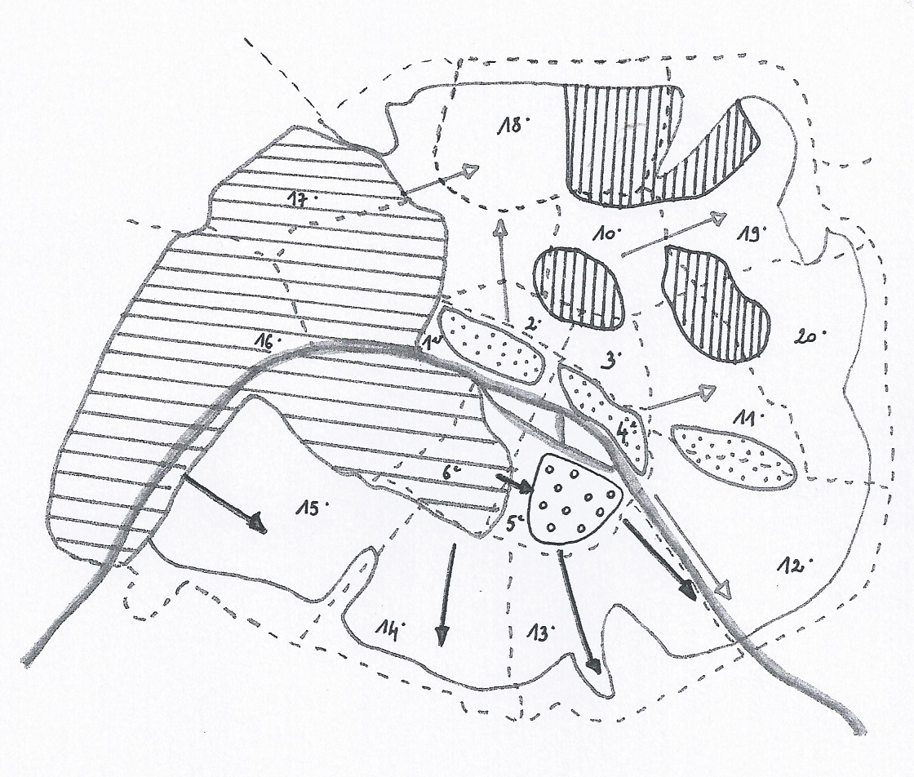

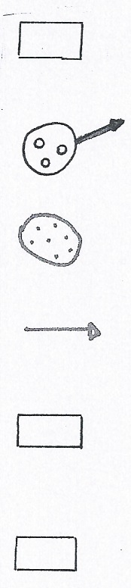
Noyau historique des beaux quartiers (populations aisées)

……………………………………………………………………………………………………………………………..

……………………………………………………………………………………………………………………………..

……………………………………………………………………………………………………………………………

Couronne où se trouve encore aujourd’hui une forte proportion de logements sociaux

Persistance d’une forte concentration de populations étrangères

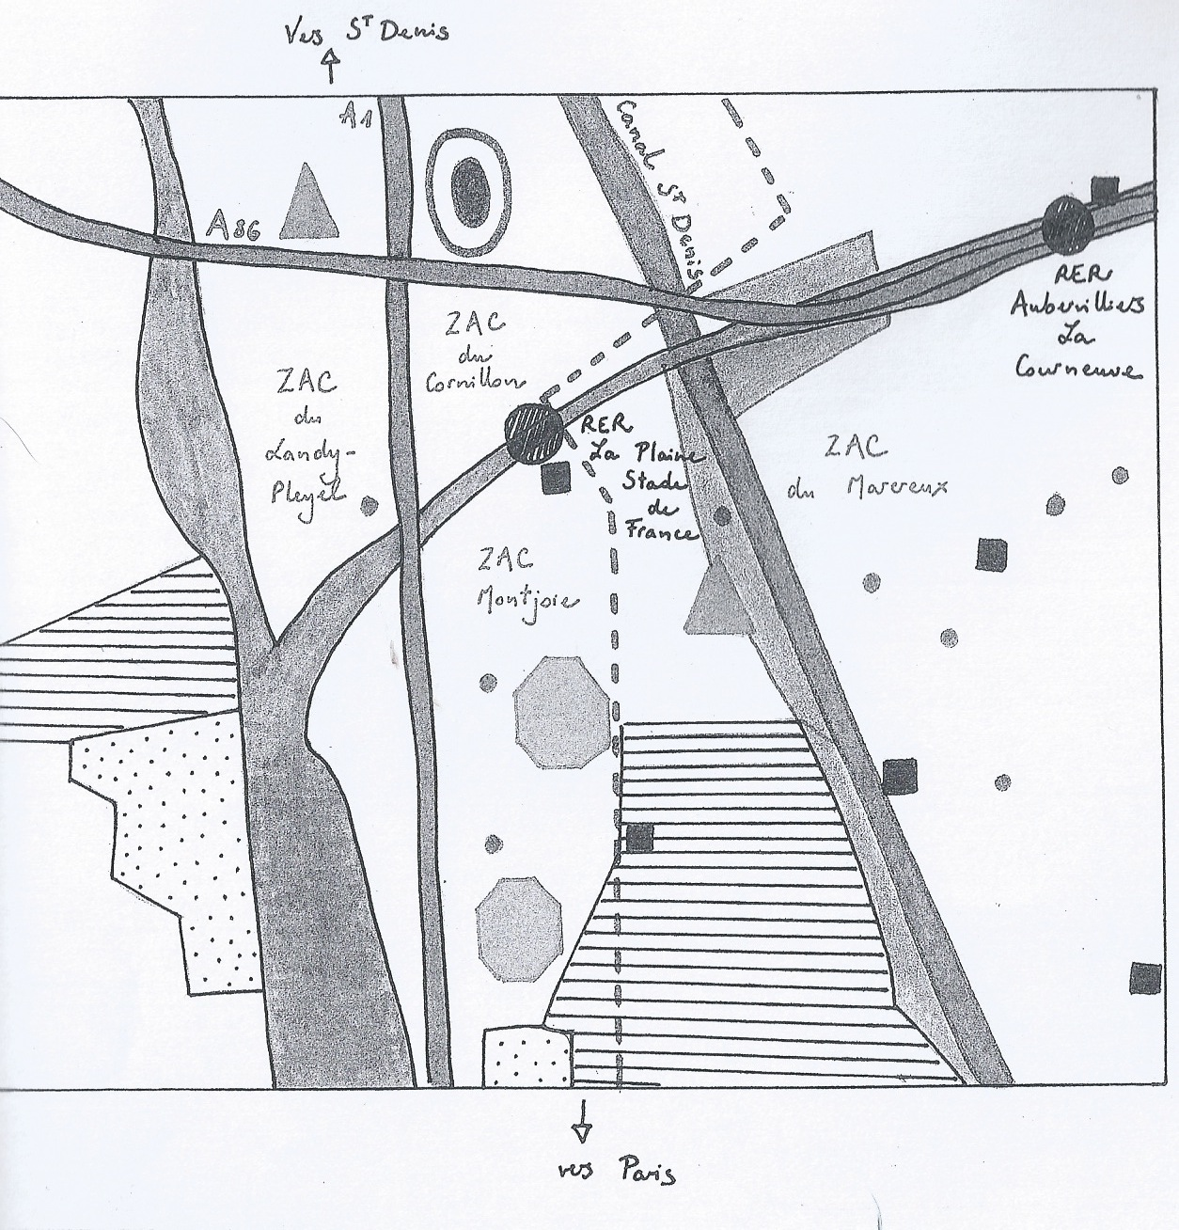

SCHEMA A COMPLETER SUR LES TRANSFORMATIONS DE LA PLAINE SAINT DENIS

LA PERSISTANCE DE COUPURES URBAINES, LIGNES DE FRACTURES DANS LE PAYSAGE

De multiples axes de transport

Les voies ferrées

Le canal Saint-Denis

Les autoroutes

Des activités marquées par une forte emprise au sol

Nombreux usines et d’entrepôts

Cimetières

UNE RECOMPOSITION URBAINE QUI VISE A RENFORCER L’ATTRACTIVITE

La création de nouveaux quartiers mieux équipés

Stade de France, grand équipement urbain et multifonctionnel

Zones d’Aménagement Concerté

Equipements scolaires (écoles, collèges, lycée)

Une amélioration de la desserte

Gares de RER

Stations de métro (effectives ou en projet)

Tramway

Une mutation radicale de l’emploi : la Plaine Saint-Denis, 3è pôle tertiaire d’Ile de France

Centres de Recherche

Studios (activités liées au cinéma et à l’audiovisuel)

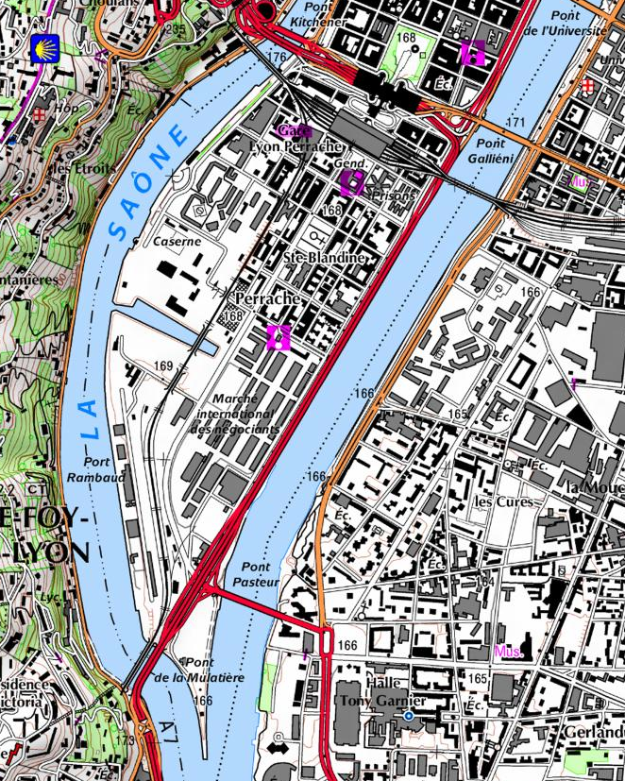
DOCS DISTRIBUES POUR L’EVALUATION SUR LE QUARTIER DE LA CONFLUENCE
(en complément des vidéos)

LE QUARTIER DE LA CONFLUENCE A LYON, carte IGN, début des années 2000

Lyon Confluence, projet urbain majeur
Ce territoire au sud de la presqu’île lyonnaise, longtemps consacré à l’industrie et aux transports, est engagé dans un renouvellement urbain sans précédent. Hier gagné sur les eaux, ce site fluvial retrouve ses rives et son environnement naturel. L’aménagement progressif met en valeur un espace d’exception et des paysages uniques. Il permettra à terme de doubler la superficie de l’hypercentre de l’agglomération. (…) Chacun des éléments ((la gare et l’échangeur de Perrache, le quartier de Sainte-Blandine, le marché de gros, les prisons, les sites portuaires, logistiques et industriels, etc.) est ou sera rénové, transformé ou démoli afin de participer au renouveau de l’ensemble. Et au fil de l’avancée du projet, l’intégration entre l’ancien et le nouveau quartier a progressé. Ainsi, les entrepôts reconvertis du port accueillent une trépidante vie culturelle. Avec l’accueil, dès 2003, d’un événement de portée internationale comme la Biennale d’art contemporain, La Confluence a posé les premiers jalons de son identité de quartier dédié aux industries créatives, aux médias, à la culture et aux loisirs. Une orientation confirmée par la construction du très contemporain musée des Confluences et l’installation de groupes de médias de premier plan. Le bord de Saône et ses péniches, ses restaurants, ses placettes et ses promenades, offre un cadre prisé et original aux très nombreux salariés qui travaillent déjà dans les bureaux de La Confluence. Grâce à de nouveaux lieux qui s’y prêtent spectaculairement, comme la place nautique, cette vitalité s’exprime de plus en plus : face à un paysage magnifique et lumineux, cette place fait entrer la rivière au coeur de la ville et conforte de la plus belle manière les relations entre la ville, la nature et l'eau. Halte fluviale et lieu de fête, la darse a accueilli sur ses bords des événements de grande ampleur. L’activité commerciale a crû de façon extrêmement rapide. Avec l’ouverture du pôle de commerces et de loisirs et ses enseignes inédites, La Confluence devient une adresse commerciale très prisée.
http://www.lyon-confluence.fr/ressources/document/note-de-positionnement-fr-bd.pdf
